河南省教师资格申请人员体检表
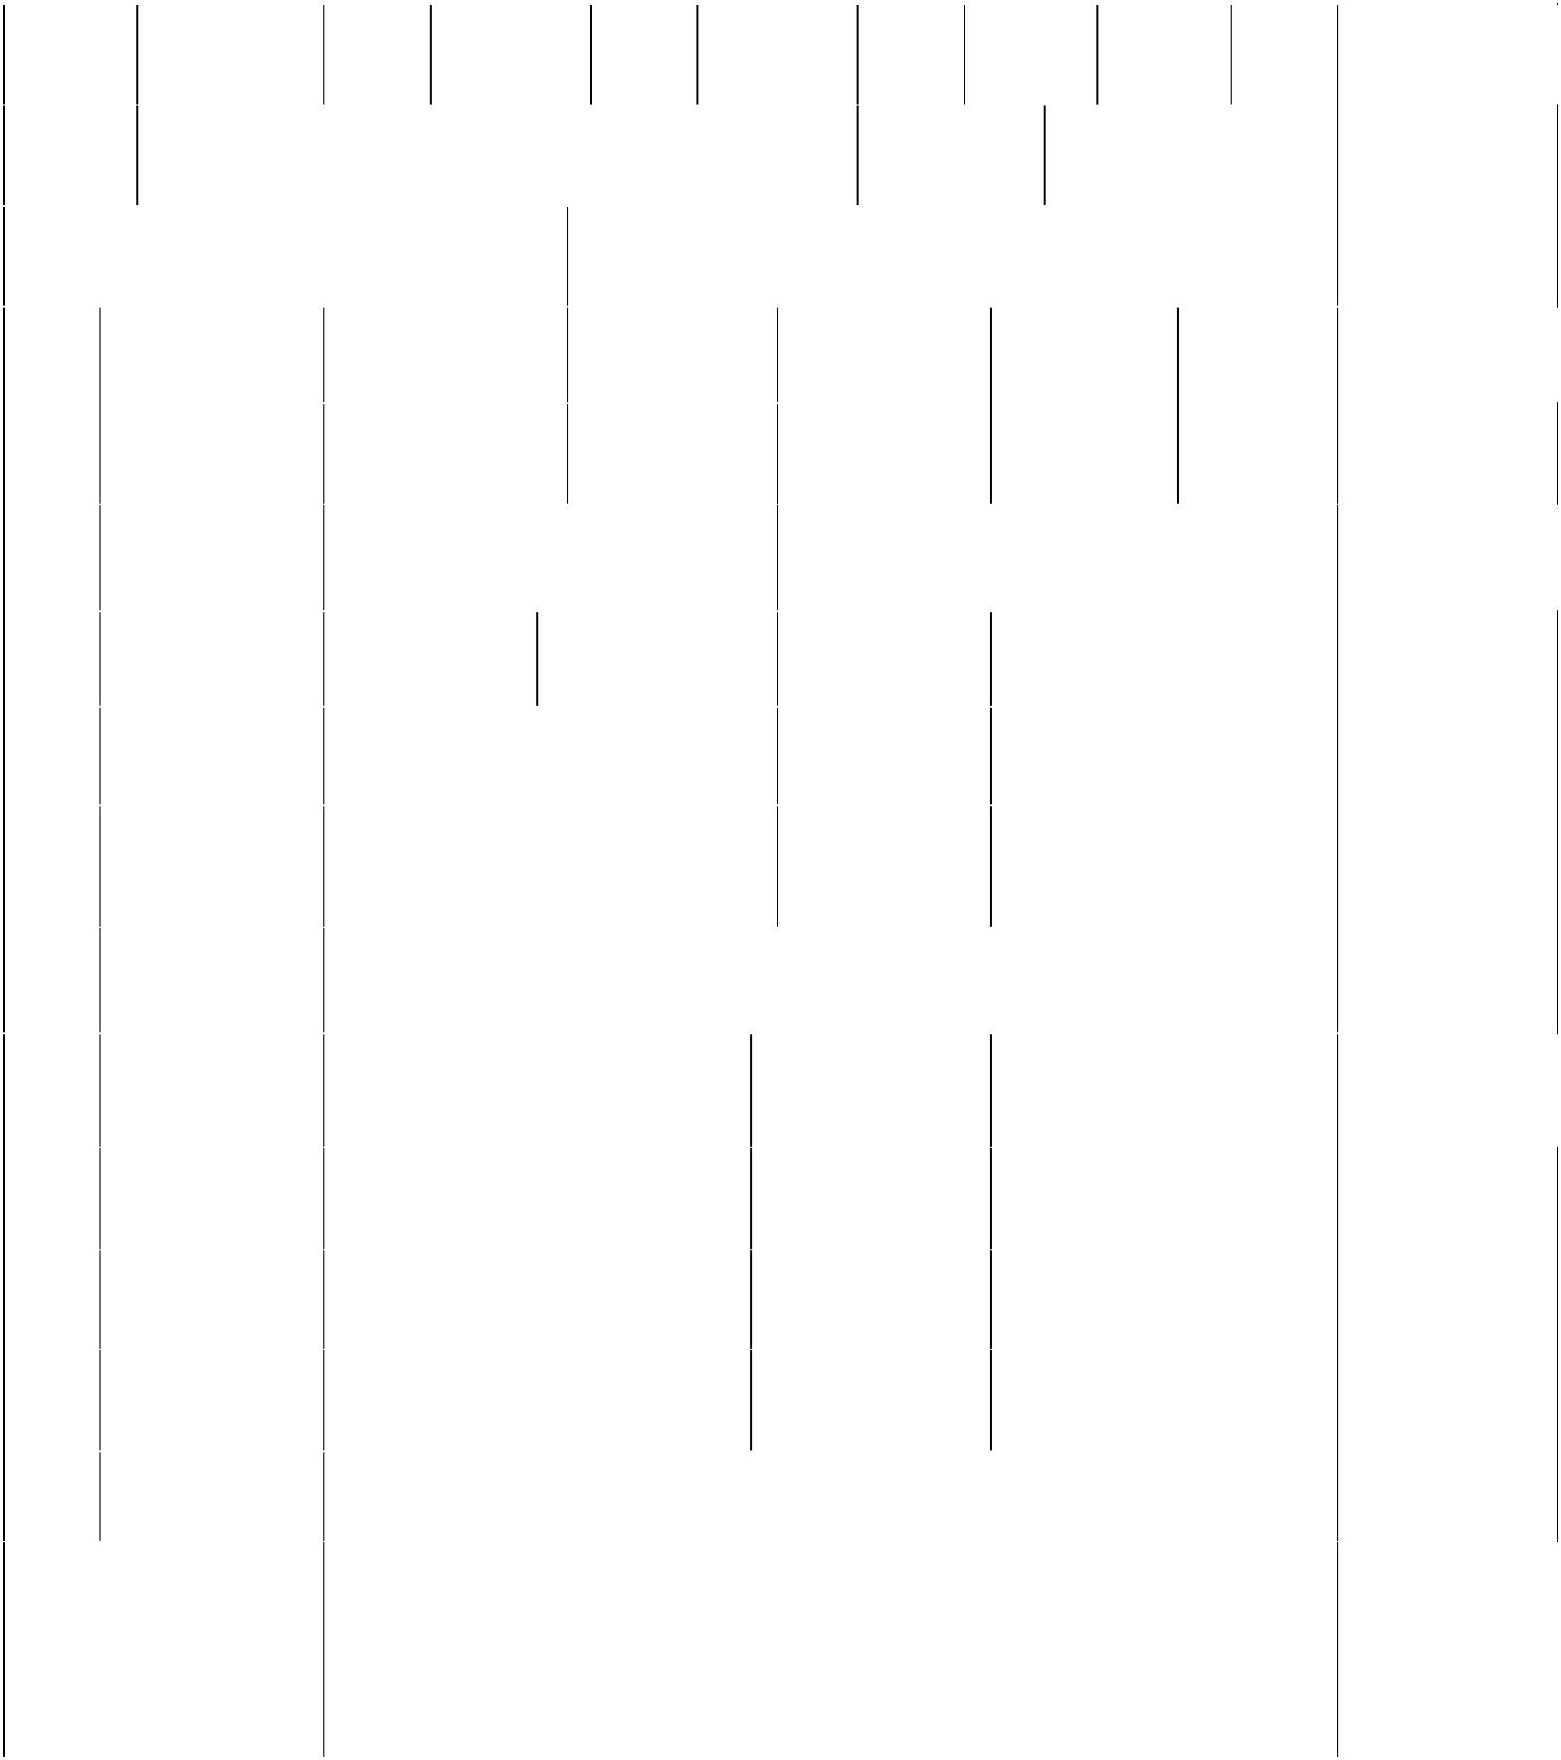
姓名 |  | 年龄 | 性别 | 婚否 |  | 民族
单位 |  |  |  | 联系电话 |  |  | 相片
既往病史（本人如实填写）
 |  | 右 |  | 右
 | 裸眼视力 |  | 矫正视力 |  |  | 辨色力
 | 裸眼视力 | 左 | 矫正视力 | 左
 |  | 左 |  |  |  |  | 签名
 | 听 力 | 左耳 | 米 | 右耳 |  | 米
五
五 | 鼻 | 嗅 觉 |  | 鼻及鼻窦
官 | 鼻 | 嗅 觉
科
科 | 面 部 |  |  | 咽 喉
 | 口腔唇腭 |  |  | 齿
 |  |  |  |  |  |  | 签名
 | 其 他
 | 身 高 |  | 公分 | 体 重 |  | 公斤
外 | 淋 巴 |  |  | 脊 柱
 | 四 肢 |  |  | 关 节
科
科 | 皮 肤 |  |  | 颈 部
 | 其 他 |  |  |  |  |  | 签名
 | 心电图
 |  |  |  |  |  |  | 签名
胸部透视
 |  |  |  |  |  |  | 签名

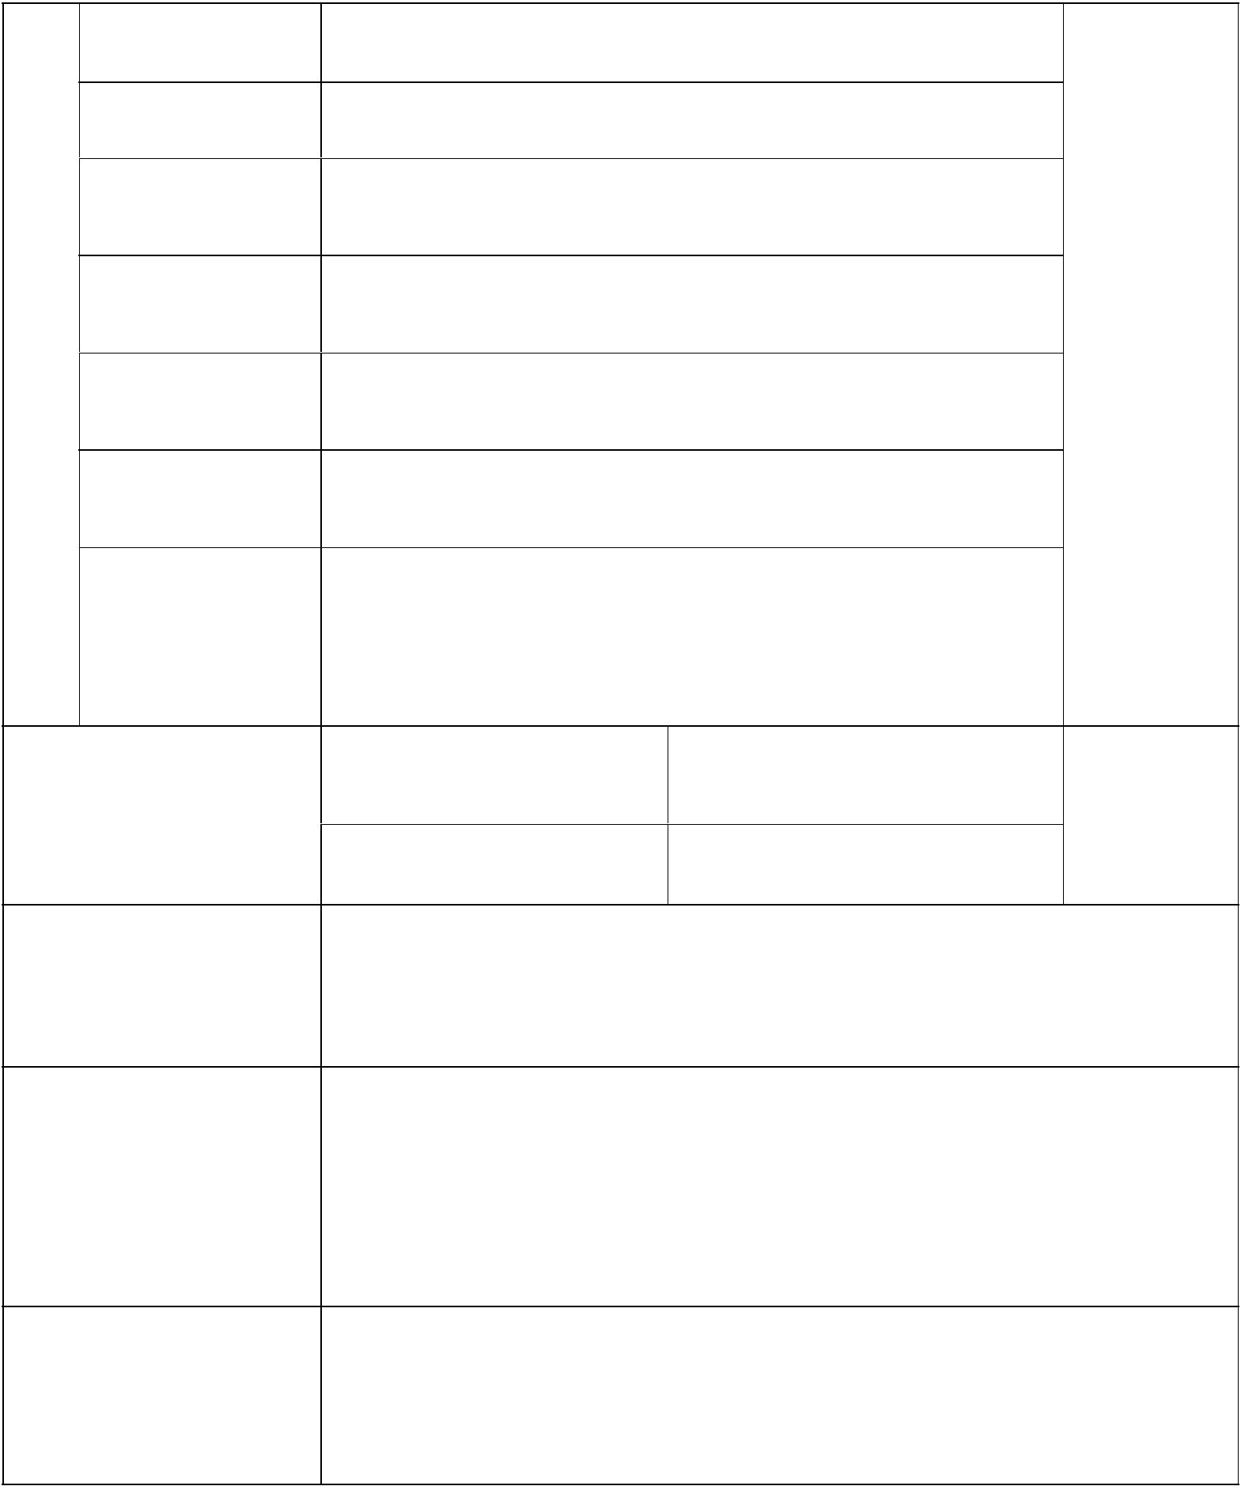
发育情况

血 压
mmHg

心脏及血管

呼吸系统
内
^{科} 神经及精神

腹部器官

其 他

签名

肝功能 其 他

化验检查（附化验单）

签名

体检结论

主检医师签字：

体检医院意见

体检医院公章 年 月 日

备 注

说明：1、体检前必须贴有本人 1 寸彩色近照； 2、体检表中个人基本资料如实填写齐全； 3、体检当日早晨须空腹（禁食、禁水）； 4、本表须 A4 规格纸张正反双面打印。

